**INSTITUCION EDUCATIVA ALVERNIA PLAN DE RECUPERACIÓN DE ÉTICA GRUPO 4°2 SEGUNDO PERIODO**

**PLAN DE TRABAJO**

| **ACTIVIDAD** | **REVISIÓN** |
| --- | --- |
| Puntos 1 al 4 | Septiembre 1 |
| Puntos 5 al 8 | Septiembre 8 |

**ACTIVIDADES**

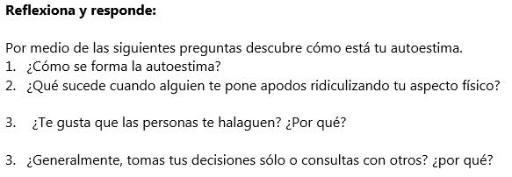

5. Dibuja tu rostro en la silueta y completa los espacios

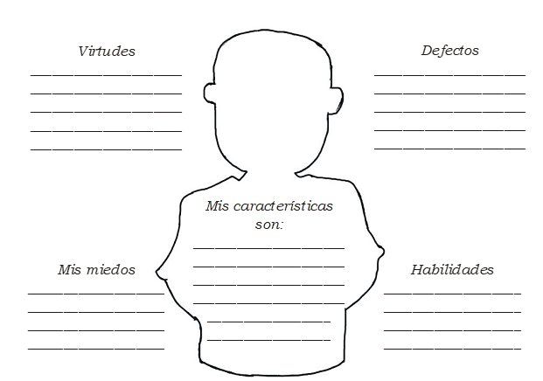

Puntos 6 y 7

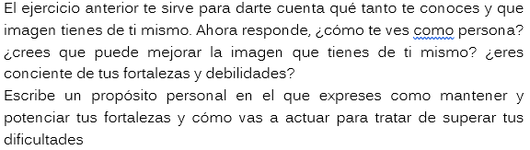

8. Elabora una historieta con mínimo seis escenas y máximo ocho, en la que se exprese una situación sobre un valor que te caracteriza.

| **ESTUDIANTE** | **camiseta** |
| --- | --- |
| 1. ATEHORTUA RODRIGUEZ MARIANGEL | 10 |
| 1. BENITEZ MARIN ISABELLA | 16 |
| 1. CALLEJAS GIRALDO LUCIANA | 14 |
| 1. CASTRILLON ZAPATA MARYANGEL | 16 |
| 1. CHACON LEAL WILGELYS JULIANA | 14 |
| 1. DAZA TUBERQUIA LUCIANA | XS |
| 1. GALLEGO PEREZ TALIANA | L |
| 1. GONZALEZ LOPEZ SOFIA | 12 |
| 1. GUZMAN ATEHORTUA MARIA ISABEL | s |
| 1. HINCAPIE URIBE KIMBERLY | s |
| 1. MUÑOZ ALVAREZ ASHLEY ZCHARICK | S |
| 1. MUÑOZ GUTIERREZ SUSANA |  |
| 1. OSORIO MORALES MARIANGEL | 16 |
| 1. PAREJA MOLINA SUSANA | 12 |
| 1. RAMIREZ QUINTERO MARIA ISABELLA | s |
| 1. RESTREPO OSORIO CINDY VALERIA | M |
| 1. RUIZ PABON ANA SOFIA | 12 |
| 1. SANTAMARIA CORREA ISABELLA | xs |
| 1. SIERRA ARENAS MARIA FERNANDA | s |
| 1. TORO PALACIO MARIA FERNANDA | S |
| 1. VILLA VERGARA SALOME | 12 |
| 1. WILKIN CHAVERRA LUCIANA | p |
| 1. WILKIN CHAVERRA MARIANGEL | p |
| 1. YALI OCAMPO LUCIANA | s |